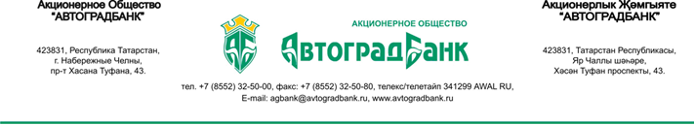

АКЦИОНЕРНОЕ ОБЩЕСТВО «АВТОГРАДБАНК»
Уведомление о полной стоимости кредита (ПСК)
Полная стоимость кредита — это сумма реальных расходов по кредиту с комиссиями, дополнительными взносами и услугами, предусмотренными кредитным договором (далее Договор).
Полная стоимость кредита определяется как в процентах годовых, так и в денежном выражении.
Вид кредита | Минимальное значение ПСК,% | Максимальное значение ПСК, %
по потребительским кредитам без залога | 10 | 22,964
по потребительским кредитам, обеспеченным ипотекой | 7 | 23,901

В расчет полной стоимости кредита включаются платежи в соответствии со статьей 6 пункта 4 Федерального закона от 21.12.2013 г. №353-ФЗ «О потребительском кредите (займе)».
Информация о полной стоимости кредита по Договору доводится Банком до сведения Заемщика в Индивидуальных условиях Договора в целях информирования и достижения однозначного понимания Заемщиком затрат, связанных с получением и использованием кредитных средств.

